Общество с ограниченной ответственностью
“1С-Медицина-Регион”
Контракт № 17/23 от 27.03.2023 года
Рабочая документация

Информационная система управления ресурсами медицинских организаций Тюменской области

Этап № 2. Развитие Системы в части функционала первой группы задач

ПОЛЬЗОВАТЕЛЬСКАЯ ИНСТРУКЦИЯ

Раздел 4. Развитие амбулаторно-поликлинического звена

Задача 1.18 «ШМД Клиническая история болезни»

На 3 листах

г. Тюмень
2023 г.

ООО «1С-Медицина-Регион».
Контракт № 17/23 от 27.03.2023 года на выполнение работ по развитию (модернизации) Государственной информационной системы управления ресурсами медицинских организаций Тюменской области. Этап № 2. Развитие Системы в части функционала первой группы задач.

1 Основание разработки инструкции
Основанием для разработки данного документа является Контракт № 17/23 от 27.03.2023 года на выполнение работ по развитию (модернизации) Государственной информационной системы управления ресурсами медицинских организаций Тюменской области, а именно: раздел Технического задания (приложение № 1 к Контракту) п. 2.2.2 Мероприятие «Разработка функционала Системы и проведение испытаний» Этапа № 2. Развитие Системы в части функционала используемых бизнес-процессов первой группы задач, Приложения № 3 «Требования первой группы задач развития информационной системы управления ресурсами медицинских организаций Тюменской области». Задание на доработку системы № МИС-Р-1139.

2 Пользовательская инструкция
В рамках задачи доработана форма ШМД «Клиническая история болезни». Внесены следующие изменения:
- если пациент, по которому заполняется ШМД, младше 7 лет, то поля «Беременность» (и связанные с ним «Срок беременности» и «Первобеременная»), «Курение» и «Прием алкоголя в течение 24 часов до момента поступления» будут скрыты (рис. 1);
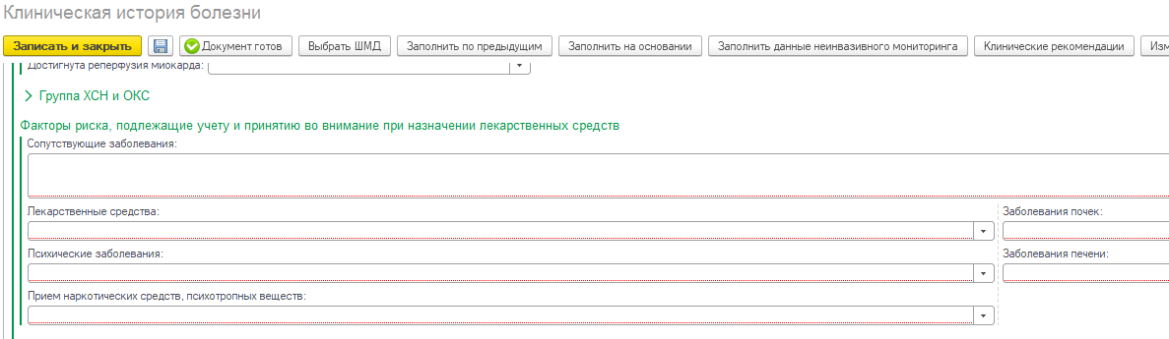
Рисунок 1. Видимость полей на ШМД (пациент – младше 7 лет)
- если пациент старше 7 лет, то форма для заполнения не меняется и соответствует прежней (рис. 2);
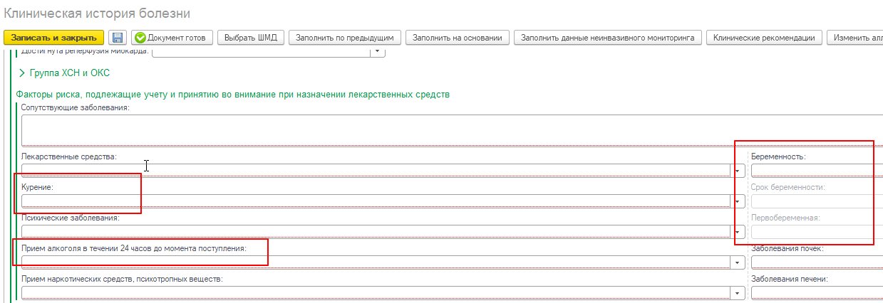
Рисунок 2. Видимость полей на форме ШМД (пациент – от 7 лет)
- заполнение прочих полей, проведение и подписание МД с помощью ЭЦП осуществляются стандартным способом.

